Инструкция для абитуриентов, поступающих в ЯГТУ на образовательные программы магистратуры

Вступительные испытания в ЯГТУ на образовательные программы магистратуры проводятся дистанционно на платформе Microsoft Teams (приложение Office 365).
Порядок действий.
Открываем браузер (Chrome или Firefox).
Вводим адрес: office.com
Проходим авторизацию (вводим логин и пароль, которые отправлены на электронную почту, указанную Вами при подаче заявления на поступление).

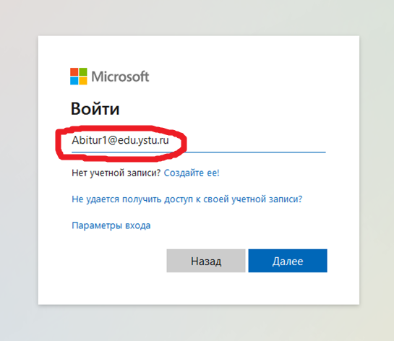

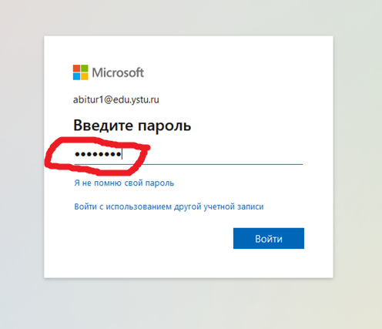

Нажимаем кнопку «Войти».
В появившемся окне вы увидите приложения облачных сервисов Office 365. Выбираем приложение Teams.

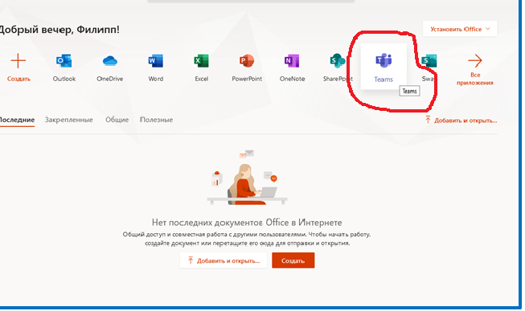

Поздравляем, вы вошли в Teams.

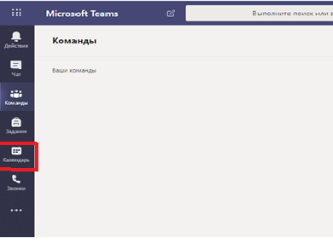

Для подключения к собранию (консультации) в левом меню выбираем пункт Календарь.

В календаре выбираем нужную дату и находим запланированное Собрание.

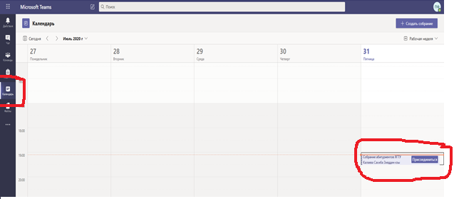

Нажимаем кнопку Присоединиться.

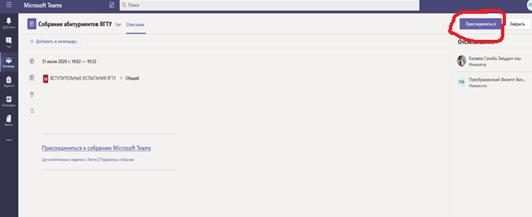

Вы попадете в собрание и сможете видеть и слышать организаторов.

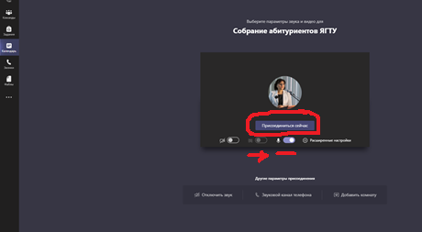

Вступительные испытания (ВИ) по направлениям магистратуры проводятся в виде тест-экзамена (кроме направлений «Архитектура» и Менеджмент -девелопмент в инвестиционно-строительной деятельности), дистанционно. Продолжительность ВИ - 60 мин,
На период проведения вступительных испытаний поступающий должен самостоятельно обеспечить рабочее место, оснащенное компьютером (ноутбуком) имеющим подключение к устойчивой сети интернет и аудиовизуальными средствами (веб-камера, микрофон, динамики).
До начала ВИ каждый поступающий проходит процедуру прокторинга (идентификация личности), для этого необходимо иметь при себе паспорт. Поступающий на камеру дает согласие на сдачу ВИ дистанционно и подтверждает, что ознакомлен с Правила проведения ВИ в ЯГТУ. На весь период проведения вступительных испытаний для осуществления процедуры наблюдения видеокамера, микрофон и динамики должны быть включены.
Чтобы ответить вопросы тест-экзамена необходимо нажать кнопку ТЕСТ во вкладке Публикации

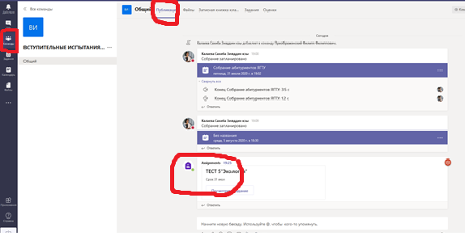

ТЕСТ содержит определенное число вопросов, с вариантами ответов.
Вы выбираете один или несколько правильных ответов (или вписываете правильный ответ, если требуется).
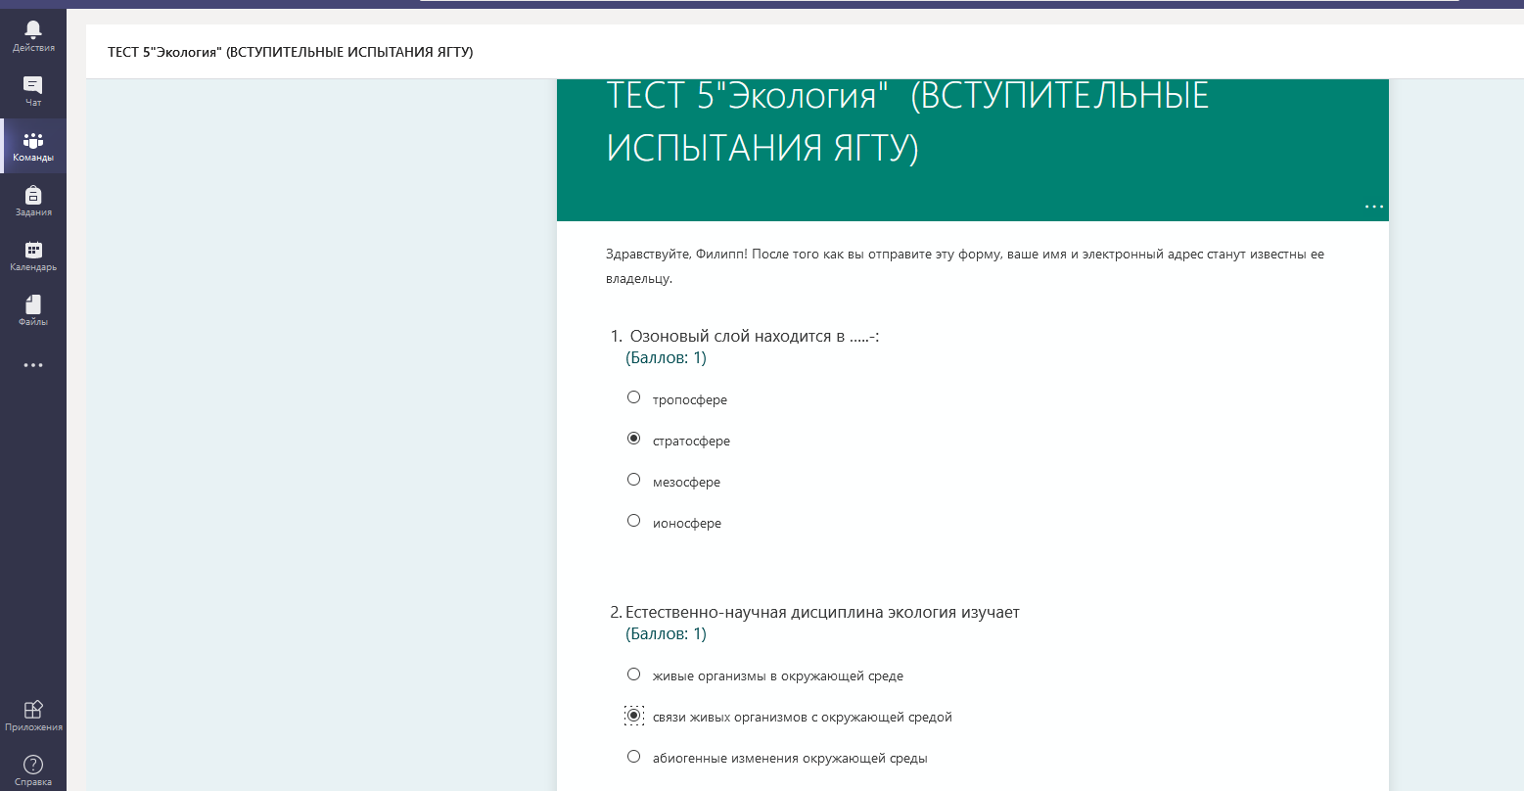

По окончанию тестирования, нажимаете кнопку Отправить.

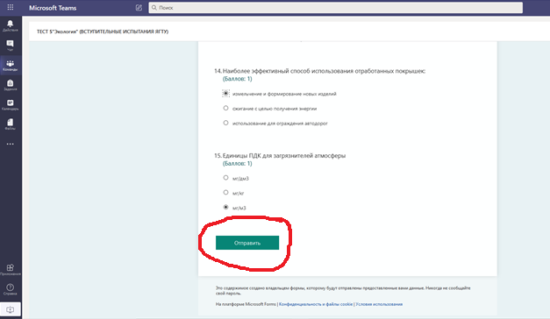

Продолжительность теста 60 минут. После указанного время тест автоматически закрывается.

